UBND QUẬN GÒ VẤP  TRƯỜNG THCS PHAN TÂY HỒ  ĐỀ CHÍNH THỨC  (Đề gồm có 04 trang) | ĐỀ KIỂM TRA CUỐI HỌC KÌ I  MÔN: TOÁN – KHỐI 6  NĂM HỌC: 2022 - 2023  Ngày kiểm tra: Thứ Năm, ngày 22/12/2022  Thời gian làm bài: 90 phút (Không kể thời gian phát đề)  Lưu ý: Học sinh làm bài trên giấy thi

ĐỀ BÀI
I. TRẮC NGHIỆM: (3,0 điểm)
Câu 1. Tập hợp các số nguyên kí hiệu là:
A.
B.
C.
D.
Câu 2. Số nguyên chỉ năm có sự kiện "Thế vận hội đầu tiên diễn ra năm 776 trước công nguyên" là số nào trong các số sau đây?
A. – 1776.
B. 776.
C. – 776.
D. 1776.
Câu 3. Trong các khẳng định sau, khẳng định nào sai?
A. Số đối của số 9 là –9.
B. Số đối của –2022 là 2022.
C. Số đối của 13 là – (–13).
D. Số đối của –2 là 2.
Câu 4. Trong các khẳng định sau, khẳng định nào sai?
- 3 > 2
B. –3 > –2
C. 3 > –2
D. –3 < 2
Câu 5. Trong các số sau, số nào là ước của –8
A. – 1.
B. 0.
C. 16.
D. –16.
Câu 6. Trong các số sau: – 12; – 6; – 4; – 2; 0; 2; 4; 6; 12. Số nào là bội của 4?
A. – 12; – 6; – 4; – 2; 0
B. – 12; – 4; 0; 4; 12
C. – 12; – 4; 0; 4; 6
D. – 4; – 2; 0; 2; 4
Câu 7. Hình sau có bao nhiêu tam giác đều?
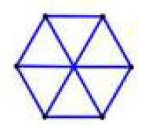
A. 6
B. 7
C. 8
D. 9
Câu 8. Cho hình chữ nhật ABCD, khẳng định nào đúng?
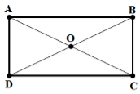
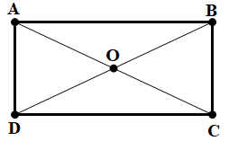
A. AB = AC
B. AC = DC
C. OB = AC
D. AC = BD
Câu 9. Nhiệt độ nóng chảy của một số chất được thống kê trong bảng sau:
Chất | Nhôm | Rượu | Thủy ngân | Muối ăn
Nhiệt độ nóng chảy (ºC) | 660 | –117 | –39 | 801
Hãy cho biết chất nào có nhiệt độ nóng chảy thấp nhất?
A. Muối ăn.
B. Nhôm.
C. Thủy ngân.
D. Rượu.

Câu 10. Hãy chỉ ra các dữ liệu không hợp lí trong bảng sau:
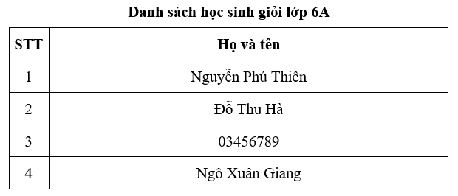
A. Nguyễn Phú Thiên B. 03456789
C. Đỗ Thu Hà D. Ngô Xuân Giang
Câu 11. Biểu đồ tranh bên dưới cho biết về số bóng đèn bán được trong tuần của cửa hàng A:
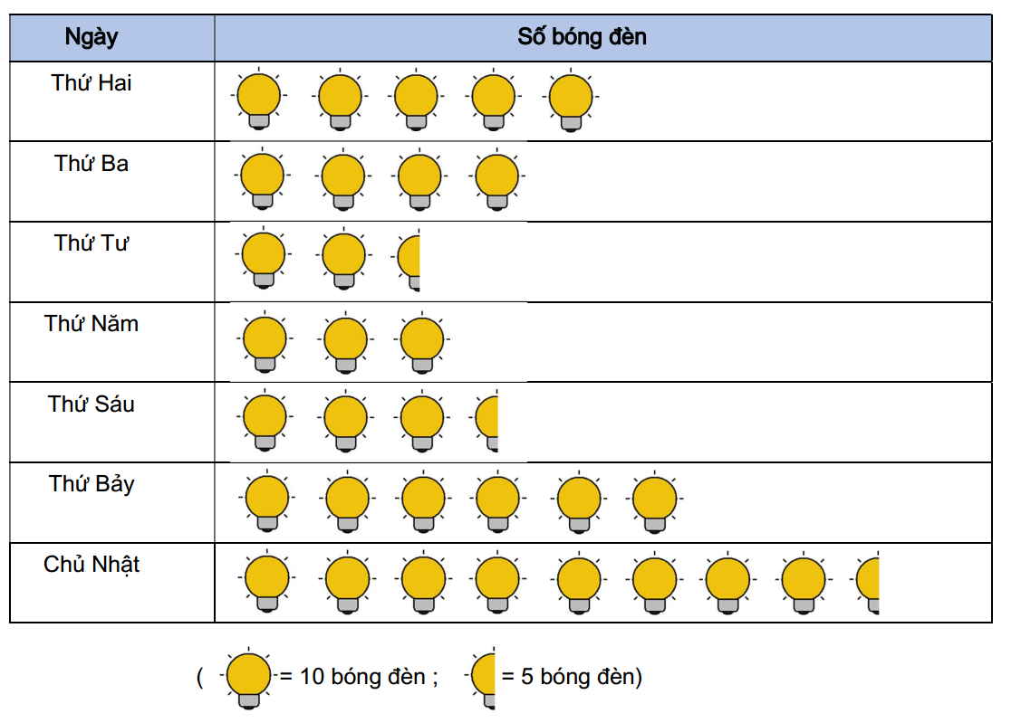
Số bóng đèn bán được trong ngày thứ 7 là:
A. 35 B. 60
C. 85 D. 6
Câu 12. Số học sinh khối lớp 6 được điểm 10 trong tuần. Chọn câu sai:
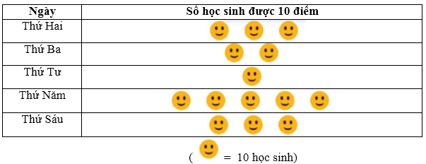
A. Thứ 5 nhiều nhất. B. Thứ 4 ít nhất.
C. Thứ 2 và thứ 6 bằng nhau. D. Cả tuần có 14 bạn đạt diểm 10.
II. TỰ LUẬN: (7,0 điểm)
Câu 13. (1,0 điểm)
a) Thực hiện phép tính:
800 : [89 – (8² – 15)] + 2022⁰
b) Tìm số tự nhiên x, biết:
6 + 3x = 2 . 3²
Câu 14. (1,5 điểm)
a) Sắp xếp các số nguyên sau theo thứ tự giảm dần: 0; −2; 1; −5; 4; 3.
b) Biểu diễn các số nguyên đã cho trên cùng một trục số.
Câu 15. (1,0 điểm)
Viết tập hợp các ước của số nguyên −12
Câu 16. (1,0 điểm)
Một sân bóng rổ hình chữ nhật có chiều rộng 15 m và chiều dài 28 m. Tính chu vi và diện tích của sân bóng.
Câu 17. (1,0 điểm)
Trong buổi chào cờ đầu tuần của học sinh khối 6 trường THCS, số học sinh khi xếp thành hàng 8, hàng 12, hàng 15 thì đều thừa 2 học sinh. Tính số học sinh khối 6 của trường đó, biết số học sinh trong khoảng từ 300 đến 400 học sinh.
Câu 18. (1,5 điểm)
Biểu đồ tranh dưới đây nói về số mật ong bốn nhà đã thu được.
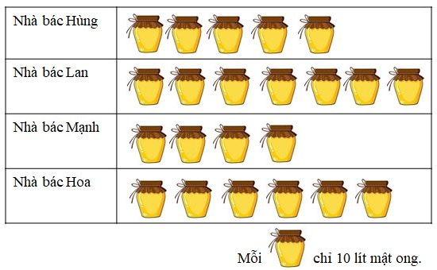
a) Nhà bác Lan thu về bao nhiêu hũ mật ong?
b) Bốn nhà thu về tổng cộng bao nhiêu lít mật ong?

----- HẾT -----

UBND QUẬN GÒ VẤP  TRƯỜNG THCS PHAN TÂY HỒ | CỘNG HOÀ XÃ HỘI CHỦ NGHĨA VIỆT NAM  Độc lập - Tự do - Hạnh phúc
 | Gò vấp, ngày 12 tháng 12 năm 2022

ĐÁP ÁN HƯỚNG DẪN CHẤM
ĐỀ KIỂM TRA CUỐI HỌC KÌ I - ĐỀ CHÍNH THỨC
MÔN TOÁN – KHỐI 6
Ngày kiểm tra: Thứ Năm, ngày 22/12/2022
Năm học: 2022 - 2023

I. TRẮC NGHIỆM: (3,0 điểm)
Câu | Đáp án | Câu | Đáp án | Câu | Đáp án | Câu | Đáp án
 | B |  | B |  | A |  | B
 | C |  | A |  | D |  | B
 | C |  | B |  | D |  | D
II. TỰ LUẬN: (7,0 điểm)
Câu | Nội dung đáp án | Thang điểm
Câu 13 | a) Thực hiện phép tính: 800 : [89 – (8² – 15)] + 2022⁰  b) Tìm số tự nhiên x biết: 6 + 3x = 2 . 3² | 1,0
a) | Thực hiện phép tính: 800 : [89 – (8² – 15)] + 2022⁰  800 : [89 – (8² – 15)] + 2022⁰  = 800 : [89 – (64 – 15)] + 1  = 800 : [89 – 49] + 1  = 800 : 40 + 1  = 20 + 1  = 21 | 0,25đ  0,25đ
b) | Tìm số tự nhiên x biết: 6 + 3x = 2 . 3²  6 + 3x = 2 . 3²  6 + 3x = 18  3x = 12  x = 4 | 0,25đ  0,25đ
Câu 14 | a) Sắp xếp các số nguyên sau theo thứ tự giảm dần: 0; −2; 1; −5; 4; 3.  b) Biểu diễn các số nguyên đã cho trên cùng một trục số. | 1,5
a) | - Sắp xếp đúng thứ tự  * Sai vị trí 1 số – 0,25 | 0,75
b) | - Biểu diễn đúng các số nguyên đã cho lên trục số.  * Sai vị trí 1 số – 0,25 | 0,75
Câu 15 | Viết tập hợp các ước của số nguyên −12 | 1,0
 | Viết đúng tập hợp các ước  * Viết thiếu/ dư 1 số – 0,25 | 1,0
Câu 16 | Một sân bóng rổ hình chữ nhật có chiều rộng 15 m và chiều dài 28 m. Tính chu vi và diện tích của sân bóng. | 1,0
 | - Chu vi: phép tính + kết quả  - Diện tích: phép tính + kết quả | 0,25 x 2  0,25 x 2
Câu 17 | Trong buổi chào cờ đầu tuần của học sinh khối 6 trường THCS, số học sinh khi xếp thành hàng 8, hàng 12, hàng 15 thì đều thừa 2 học sinh. Tính số học sinh khối 6 của trường đó, biết số học sinh trong khoảng từ 300 đến 400 học sinh. | 1,0
 | Vì số học sinh khối 6 của trường trong khoảng từ 300 đến 400 học sinh, mỗi lần xếp hàng 8, hàng 12, hàng 15 đều thừa 2 em  Nên số học sinh khối 6 của trường khi bỏ 2 học sinh là BC (8;12;15) và khoảng từ 297 đến 397 học sinh  BCNN(8;12;15) = 120  BC(8;12;15) = B(120) = {0; 120; 240; 360; 480,…}  Do đó số học sinh khối 6 của trường khi bỏ 2 học sinh là 360 học sinh  Vậy số số học sinh khối 6 của trường là 362 học sinh  * Viết thiếu giải thích – 0,25 | 0,25  0,25  0,25  0,25
Câu 18 | Biểu đồ tranh dưới đây nói về số mật ong bốn nhà đã thu được:  a) Nhà bác Lan thu về bao nhiêu hũ mật ong?  b) Bốn nhà thu về tổng cộng bao nhiêu lít mật ong? | 1,5
a) | Số hũ mật ong nhà bác Lan thu được là 7. 10 = 70 (hũ) | 0,25 x 2
b) | Số hũ mật ong 4 nhà thu về được là 22 . 10 = 220 (hũ) | 0,5 x 2
----- HẾT -----

1A. KHUNG MA TRẬN ĐỀ KIỂM TRA CUỐI HỌC KÌ 1 TOÁN – LỚP 6

TT | Chủ đề | Nội dung/Đơn vị kiến thức | Mức độ đánh giá |  |  |  |  |  |  |  |  |  |  |  |  |  |  |  | Tổng % điểm
TT | Chủ đề | Nội dung/Đơn vị kiến thức | Nhận biết |  |  |  | Thông hiểu |  |  |  | Vận dụng |  |  |  | Vận dụng cao |  |  |  | Tổng % điểm
TT | Chủ đề | Nội dung/Đơn vị kiến thức | TN | TG | TL | TG | TN | TG | TL | TG | TN | TG | TL | TG | TN | TG | TL | TG | Tổng % điểm
1 | Số tự nhiên  (20 tiết) | Các phép tính với số tự nhiên. Phép tính luỹ thừa với số mũ tự nhiên |  |  |  |  |  |  |  |  |  |  | 2  1Đ | 14p |  |  |  |  | 20
1 | Số tự nhiên  (20 tiết) | Tính chia hết trong tập hợp các số tự nhiên. Số nguyên tố. Ước chung và bội chung |  |  |  |  |  |  |  |  |  |  |  |  |  |  | 1  1Đ | 15p | 20
2 | Số nguyên (14 tiết) | Số nguyên âm và tập hợp các số nguyên. Thứ tự trong tập hợp các số nguyên | 4  1Đ | 10p |  |  |  |  | 2  1,5Đ | 10p |  |  |  |  |  |  |  |  | 40
2 | Số nguyên (14 tiết) | Các phép tính với số nguyên. Tính chia hết trong tập hợp các số nguyên | 2  0,5Đ | 5p | 1  1Đ | 4p |  |  |  |  |  |  |  |  |  |  |  |  | 40
3 | Các hình phẳng trong thực tiễn  (10 tiết) | Tam giác đều, hình vuông, lục giác đều | 1  0,25Đ | 2,5p |  |  |  |  |  |  |  |  |  |  |  |  |  |  | 15
3 | Các hình phẳng trong thực tiễn  (10 tiết) | Hình chữ nhật, hình thoi, hình bình hành, hình thang cân | 1  0,25Đ | 2,5p |  |  |  |  |  |  |  |  |  |  |  |  |  |  | 15
3 | Các hình phẳng trong thực tiễn  (10 tiết) | Chu vi và diện tích một số hình trong thực tiễn |  |  |  |  |  |  | 1  1Đ | 5p |  |  |  |  |  |  |  |  | 15
4 | Một số yếu tố thống kê  (8 tiết) | Thu thập, phân loại, biểu diễn dữ liệu theo các tiêu chí cho trước | 1  0,25Đ | 2,5p |  |  |  |  |  |  |  |  |  |  |  |  |  |  | 25
4 | Một số yếu tố thống kê  (8 tiết) | Mô tả và biểu diễn dữ liệu trên các bảng, biểu đồ | 3  0,75Đ | 7,5p |  |  |  |  | 1  0,5Đ | 5p |  |  |  |  |  |  |  |  | 25
4 | Một số yếu tố thống kê  (8 tiết) | Hình thành và giải quyết vấn đề đơn giản xuất hiện từ các số liệu và biểu đồ thống kê đã có |  |  |  |  |  |  |  |  |  |  | 1  1Đ | 7p |  |  |  |  | 25
Tổng: Số câu  Điểm |  |  | 12  3Đ |  | 1  1Đ |  | 0  0Đ |  | 4  3Đ |  | 0  0Đ |  | 3  2Đ |  | 0  0Đ |  | 1  1Đ |  | 12TN  9TL
Tỉ lệ % |  |  | 40% |  |  |  | 30% |  |  |  | 20% |  |  |  | 10% |  |  |  | 100%
Tỉ lệ chung |  |  | 70% |  |  |  |  |  |  |  | 30% |  |  |  |  |  |  |  | 100%
Chú ý: Tổng tiết : 52 tiết

1B. BẢN ĐẶC TẢ MA TRẬN ĐỀ KIỂM TRA CUỐI HỌC KÌ 1 TOÁN – LỚP 6

TT | Chương/Chủ đề |  | Mức độ đánh giá | Số câu hỏi theo mức độ nhận thức
TT |  |  | Mức độ đánh giá | Nhận  biết |  | Thông hiểu |  | Vận dụng |  | Vận  dụng cao
1 | Tập hợp các số tự nhiên | Các phép tính với số tự nhiên. Phép tính luỹ thừa với số mũ tự nhiên. | Vận dụng:  – Thực hiện được các phép tính: cộng, trừ, nhân, chia trong tập hợp số tự nhiên.  – Vận dụng được các tính chất giao hoán, kết hợp, phân phối của phép nhân đối với phép cộng trong tính toán.  – Thực hiện được phép tính luỹ thừa với số mũ tự nhiên; thực hiện được các phép nhân và phép chia hai luỹ thừa cùng cơ số với số mũ tự nhiên.  – Vận dụng được các tính chất của phép tính (kể cả phép tính luỹ thừa với số mũ tự nhiên) để tính nhẩm, tính nhanh một cách hợp lí.  – Giải quyết được những vấn đề thực tiễn (đơn giản, quen thuộc) gắn với thực hiện các phép tính (ví dụ: tính tiền mua sắm, tính lượng hàng mua được từ số tiền đã có, ...). |  |  |  |  | 2TL  (TL1,2)
1 | Tập hợp các số tự nhiên | Tính chia hết trong tập hợp các số tự nhiên. Số nguyên tố. Ước chung và bội chung | Vận dụng cao:  – Vận dụng được kiến thức số học vào giải quyết những vấn đề thực tiễn (phức hợp, không quen thuộc). |  |  |  |  |  | 1TL  (TL3)
2 | Số nguyên | Số nguyên âm và tập hợp các số nguyên. Thứ tự trong tập hợp các số nguyên | Nhận biết:  – Nhận biết được số nguyên âm, tập hợp các số nguyên.  – Nhận biết được số đối của một số nguyên.  – Nhận biết được thứ tự trong tập hợp các số nguyên.  – Nhận biết được ý nghĩa của số nguyên âm trong một số bài toán thực tiễn. | 4TN  (TN1,2,3,4)
2 | Số nguyên |  | Thông hiểu:  – Biểu diễn được số nguyên trên trục số.  – So sánh được hai số nguyên cho trước. |  | 2TL  (TL4,5)
2 | Số nguyên | Các phép tính với số nguyên. Tính chia hết trong tập hợp các số nguyên | Nhận biết :  – Nhận biết được quan hệ chia hết, khái niệm ước và bội trong tập hợp các số nguyên. | 2TN  (TN5,6)  1TL  (TL6)
3 | Các hình phẳng trong thực tiễn | Tam giác đều, hình vuông, lục giác đều | Nhận biết:  – Nhận dạng được tam giác đều, hình vuông, lục giác đều. | 1TN  (TN7)
3 | Các hình phẳng trong thực tiễn | Hình chữ nhật, hình thoi, hình bình hành, hình thang cân. | Nhận biết  – Mô tả được một số yếu tố cơ bản (cạnh, góc, đường chéo) của hình chữ nhật, hình thoi, hình bình hành, hình thang cân.  - Nhận dạng được hình chữ nhật, hình thoi, hình bình hành, hình thang cân. | 1TN  (TN8)
3 | Các hình phẳng trong thực tiễn | Chu vi và diện tích một số hình trong thực tiễn | Thông hiểu  – Giải quyết được một số vấn đề thực tiễn (đơn giản, quen thuộc) gắn với việc tính chu vi và diện tích của các hình đặc biệt nói trên (ví dụ: tính chu vi hoặc diện tích của một số đối tượng có dạng đặc biệt nói trên,...). |  | 1TL  (TL7)
4 | Một số yếu tố thống kê | Thu thập, phân loại, biểu diễn dữ liệu theo các tiêu chí cho trước | Nhận biết:  – Nhận biết được tính hợp lí của dữ liệu theo các tiêu chí đơn giản. | 1TN  (TN9)
4 | Một số yếu tố thống kê | Mô tả và biểu diễn dữ liệu trên các bảng, biểu đồ | Nhận biết:  – Đọc được các dữ liệu ở dạng: bảng thống kê; biểu đồ tranh; | 3TN  (TN10,11,12)
4 | Một số yếu tố thống kê | Mô tả và biểu diễn dữ liệu trên các bảng, biểu đồ | Thông hiểu:  – Mô tả được các dữ liệu ở dạng: bảng thống kê; biểu đồ tranh; |  | 1TL  (TL8)
4 | Một số yếu tố thống kê | Hình thành và giải quyết vấn đề đơn giản xuất hiện từ các số liệu và biểu đồ thống kê đã có | Vận dụng:  – Giải quyết được những vấn đề đơn giản liên quan đến các số liệu thu được ở dạng: bảng thống kê; biểu đồ tranh; |  |  |  | 1TL  (TL9)

